**EuroClio – Eвропско удружење историчара и Удружење наставника историје Словеније**  су организовали међународну једнодневну обуку за наставнике  
  
**Како подучавати о Другом светском рату и како неговати Културу сећања на осетљиве историјске теме и питања**

Том приликом је представљен приручник Us and them before us,

који је пројектни производ Еразмус пројекта а у ком су, поред Треће београдске гимназије, учествовале и средње школе са Кипра и из Северне Македоније.

Обука је спонзорисана/финансирана од стране **EuroClio** – Eвропског удружења историчара и **Evens Foundation** као вид регионалне сарадње, а подржана од стране **Уди - EuroClio**, удружења историчара Србије.

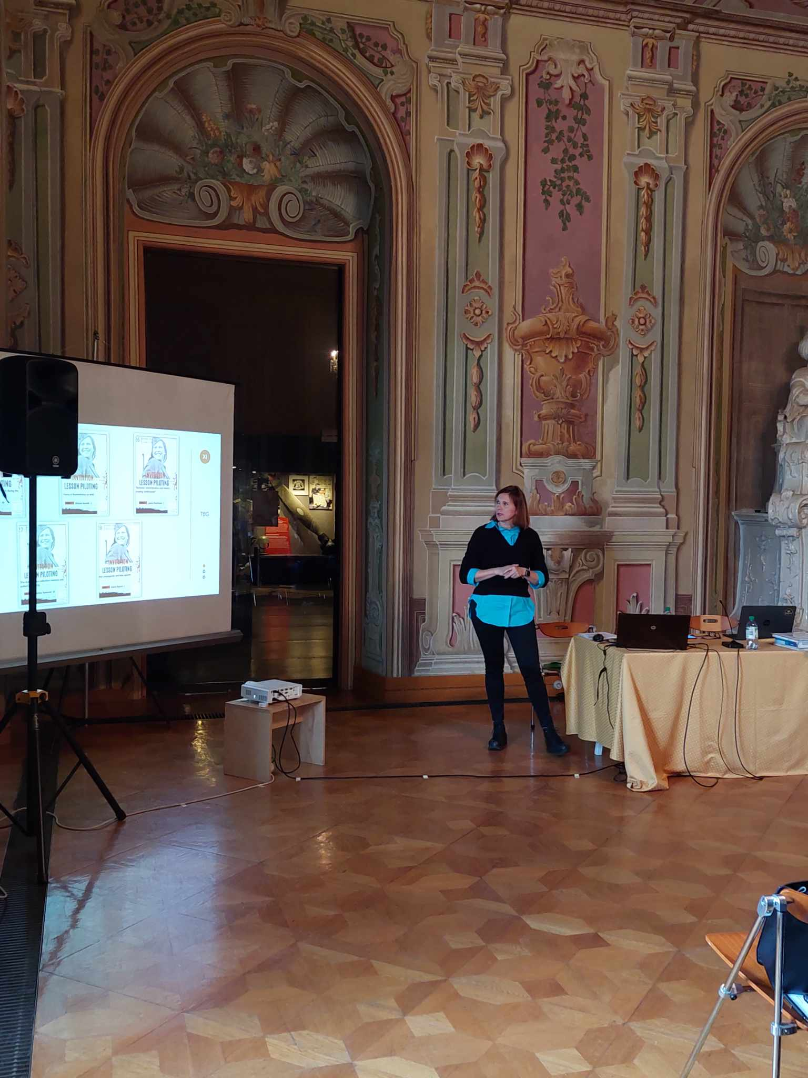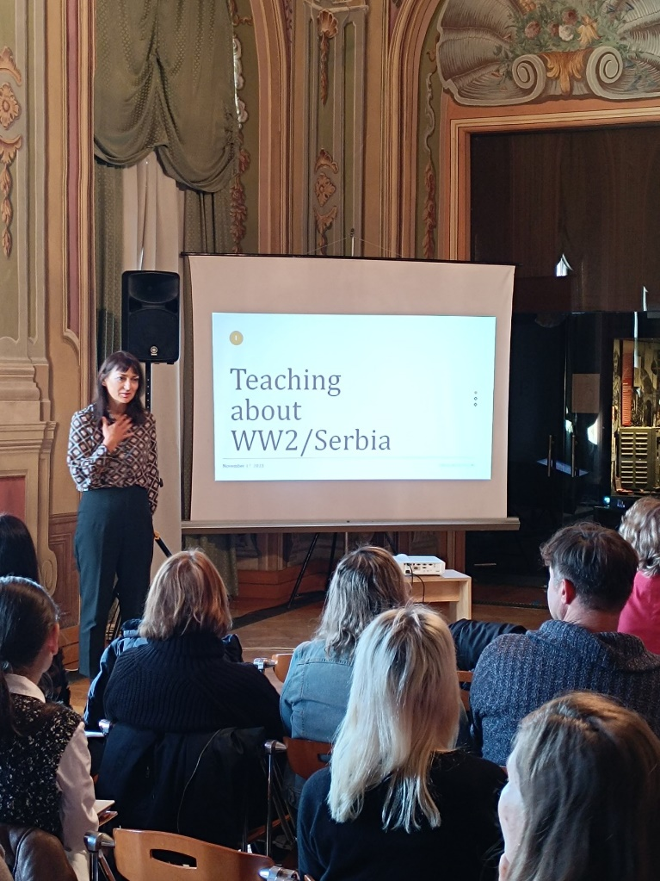

Обуку је организовало Удружење наставника историје Словеније, а одржана је у Музеју новије историје Словеније, 17. новембра 2023. године.

На самом почетку, председница Удружења наставника историје Словеније**,**  Elissa Tawitian , затим Mарјета Шифрер и Јелка Распотник, у име EuroCliо за Словенију, су представиле ова удружења, њихове циљеве и активности.

Након тога су реализатори из Србије, Северне Македоније и Кипра упознали учеснике са стањем подучавања о осетљивим темама у њиховим школским системима и наставној пракси.

Уследело је представљање пројекта, приручника, сценарија часа и неколико радионица које су имале за циљ да инспиришу словеначке колеге да искористе ове предлошке, делом или у целости, у њиховом наставном раду.

Извођачи су били: Константина Контоу и Џорџиа Караконџулоу са Кипра, Иљо Трајковски и Никола Трајковски из Северне Македоније и Јелена Кручичанин и Зорана Матићевић из Србије, у име тима Треће београдске гимназије.

Обуку је похађало 26 наставника.

На крају је, на предлог већине, усвојен закључак – да је осетљиве теме не само потребно већ и нужно обрађивати и подучавати, иако је тешко и често, ризично по наставнике, нарочито кад се у том послу нађу усамљени, без системске подршке.

Извештај приредила: *Зорана Матићевић*

